**第5学年**

【啓林館】**「ふりこのきまり」**【東京書籍】**ふりこのきまり**　　【大日本図書】**ふりこの動き**【教育出版】**ふりこ**　　　　　　【学校図書】**ふりこの運動**

**タテヨコ振り子**

◆単元のおわり（活用）

◆教員による演示実験で

◆所要時間（５分）

◆準備物

スタンド２つ、 30㎝の糸２本、 単１乾電池２本、 ストップウォッチ２つ

◆方法

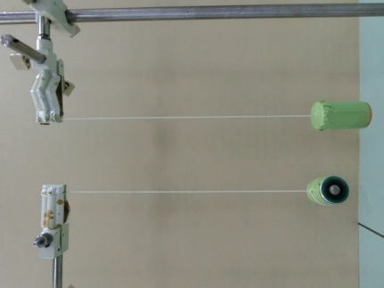①一方の糸に単１乾電池を縦向きに、もう一方の糸に横向きに取り

付け、二つのふりこを作る。電池をぶら下げた時に糸の長さが

同じになるようにする。

②「10往復する時間が早いのは縦向きか、横向きか、両方同時か。」

児童に予想させ、根拠も必ず説明させる。

糸の長さを

同じにする。

　予想される児童の誤った考えの例

「両方とも同時になると思う。糸の長さが関係する

から、電池の向きを変えても時間は変わらないと思う。」

[](https://www.osaka-c.ed.jp/kate/rika/kyozai/rikadouga/10tateyoko.mp4)③10往復する時間を計測する。

◆解説

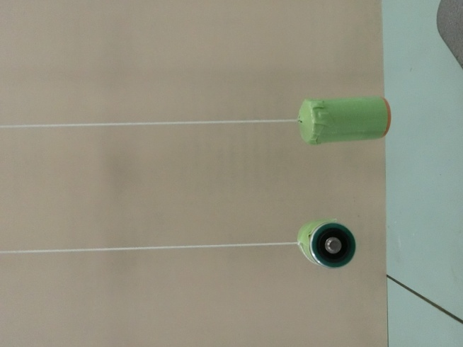　「ふりこの周期は、ふりこの長さによって変化する」が、「ふりこの長さ」ではなく、「糸の長さによって変化する」と考える児童は意外に多い。その為、この実験では２つのふりこの糸の長さを同じにし、糸の先に付ける電池の向きを変え、わずかに「ふりこの長さ」に違いを出した。電池を横向きに付けたものの方が、「ふりこの長さ」も短くなり、ふりこの周期も短くなる。活用として取り入れ、知識の定着を図りたい実験である。

◆注意

・糸と電池はガムテープで固定する。

・ふりこの支点がずれないようにする。支点がずれると

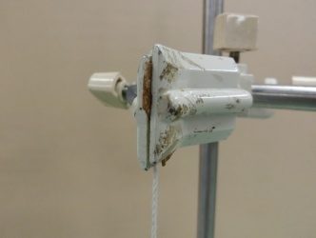周期に違いが出て、正確な実験結果を得ることができない。

支点が一点に

なるようにする。

参考文献：愛媛県総合教育センター 教育研究紀要(第79集)